Loja Virtual do Arifa

Manual do usuário

Aqui temos o menu principal a qual o usuário irá usar a opção 1 para Venda.

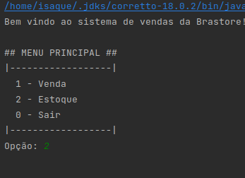

2.1 Para abrir o Menu Estoque:
2.2 Ao abrir o Menu Estoque será dado algumas opções a qual o mesmo irá
escolher de 1 a 6 números do menu estoque para poder da segmento ao cadastramento de itens.

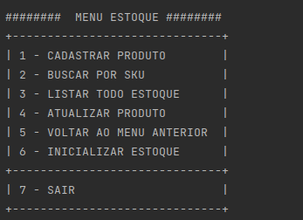

2.3 Ao escolher a opção 1 do menu estoque o mesmo sera direcionado as opções de seleção de marcas para que o vendedor possa fazer a inclusão de itens de determinada marca escolhida
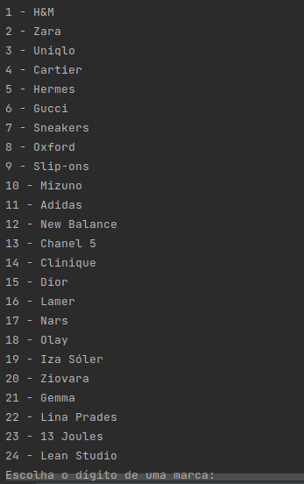

Após isso irá abrir um submenu para informar o tamanho desejado.

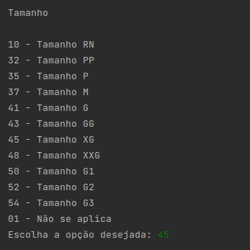

Após feita a escolha do tamanho o mesmo irá determinar a qual categoria
e estação pertence o item escolhido:

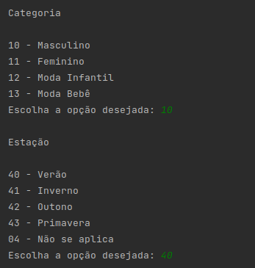

E abrirá outro submenu dando as opções de qual departamento e tipo ele pertence:

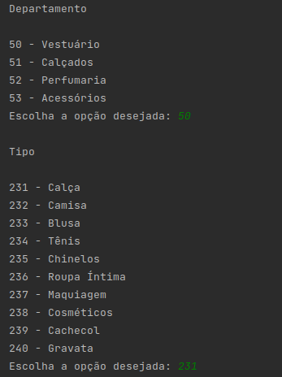

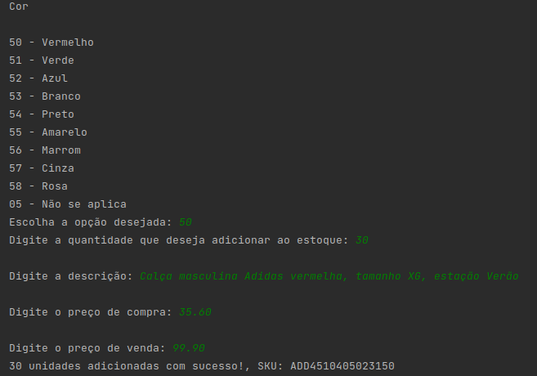
Após escolher a Cor,quantidade do produto a ser adicionada ao estoque,valor de compra,revenda e colocar a descrição do produto sera gerado o SKU do produto.

Após isso o mesmo será redirecionado ao Menu Principal dando as opções
para Vendas, Estoque e Sair do Programa.

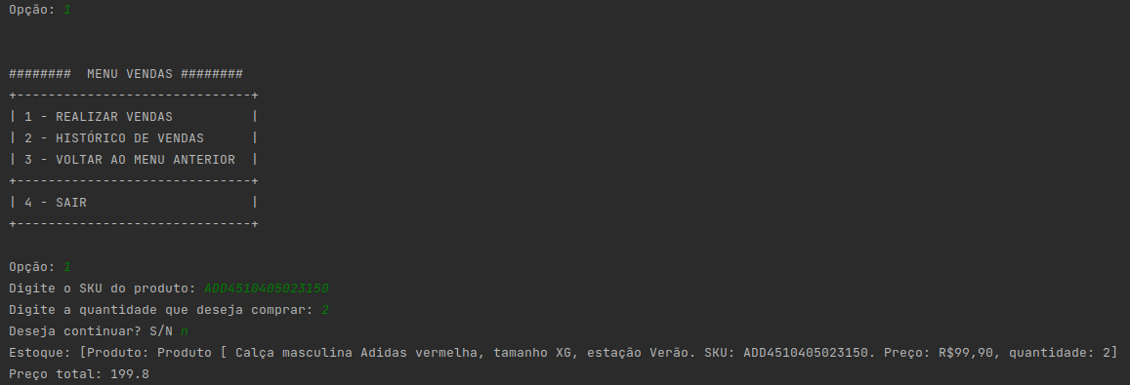

Ao escolher a opção 1 de venda o mesmo irá lançar no sistema o SKU gerado ao adicionar ao estoque o item e irá digitar a quantidade de peças.

O mesmo deverá digitar o nome do Cliente, inserir o CPF com 11 dígitos especificar como será a forma de pagamento após feito isso será mostrado
mensagem de Compra e o valor total dos produtos.

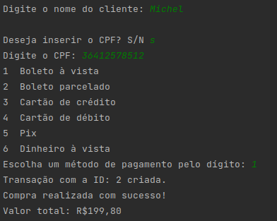

Se o vendedor quiser fazer uma consulta ao estoque é só digitar a opção 2 do
menu principal que irá abrir o menu estoque dando algumas opções de atualização
ao clicar na opção 3 irá listar o estoque contendo as informações dos produtos.

